Бекітемін:
Оқу ісі жөніндегі орынбасары: Г. Жылкайдарова

Бөлім: | Сұйықтар мен газдардың механикасы
Педагогтың аты-жөні: | Айтбаев С.Б.
Күні: | 09.10.2026 ж.
Сынып: 10 | Қатысушылар саны: | Қатыспағандар саны:
Сабақтың тақырыбы: | Гидродинамика. Сұйықтар мен газдардың ламинарлық және турбуленнтік ағыстары.Үзіліссіздік теңдеуі. Бернулли теңдеуі. Көтергіш күш.
Оқу бағдарламасына сәйкес оқыту мақсаттары: | 10.2.5.1 -сұйықтар мен газдардың ламинарлық және турбуленттік ағыстарын сипаттау;  10.2.5.2 -үзіліссіздік теңдеуі мен Бернулли теңдеуін эксперименттік, сандық және сапалық есептерді шығаруда қолдану;
Сабақтың мақсаты (SMART): | - сұйықтар мен газдардың ламинарлық және турбуленттік ағыстарын сипаттайды  - үзіліссіздік теңдеуін (S₁υ₁ = S₂υ₂) қолданады  - Бернулли теңдеуін есептерде қолданады  - қанаттың көтергіш күшін Бернулли заңымен түсіндіріп, талдайды
Құндылықтарға баулу: | «Адал азамат» бағдарламасы бойынша: Тәуелсіздік және отаншылдық.  «Отан – оттан да ыстық» (халық мақалы).  Құндылық топтық жұмыстағы жауапкершілік пен өзара құрмет арқылы жүзеге асады.
Сабақтың барысы:
Сабақтың кезеңі / уақыты | Педагогтың әрекеті | Оқушының әрекеті | Бағалау (дескрипторлар) | Ресурстар
Сабақтың басы  6 минут  Ұйымдастыру, қызығушылықты ояту, мақсат қою | Ұйымдастыру кезеңі. Сәлемдесу, түгендеу, бағалау парағын тарату.  Білімді өзектендіру: «Ыстық орындық». Бір оқушы тақта алдындағы орындыққа отырады, сынып «Механикадағы импульс пен энергияның сақталу заңдары және олардың кеңістік пен уақыттың қасиеттерімен байланысы.» тақырыбы бойынша 4–5 сұрақ қояды.  Құндылыққа баулу: «Отан – оттан да ыстық» (халық мақалы).  Проблемалық жағдаят: Ұшақтың ауыр қанаты оны ауада қалай ұстап тұрады?  Оқушылардың болжамдары тыңдалып, сабақтың тақырыбы мен мақсаты бірге анықталады. | Орындықтағы оқушы жауап береді, сынып жауапты толықтырады.  Болжам айтып, тақырып пен мақсатты анықтауға қатысады. | Қалыптастырушы бағалау: ауызша кері байланыс, «Бас бармақ» әдісі. | Презентация  Бағалау парағы
Сабақтың ортасы  12 минут  Жаңа білімді меңгеру | Жаңа білімді меңгеру: «INSERT». Оқушылар оқулық мәтінін «INSERT» белгілері бойынша (V – білемін, + – жаңа ақпарат, − – басқаша ойлаймын, ? – түсінбедім) оқып, кестеге түсіреді. Мұғалім «?» белгісі қойылған сұрақтарға түсінік береді.  - Ламинарлық ағыс – қабаттар араласпайды; турбуленттік – құйынды.  - Үзіліссіздік теңдеуі: S₁υ₁ = S₂υ₂ (сығылмайтын сұйық).  - Бернулли теңдеуі: p + ρυ²/2 + ρgh = const.  - Ағын жылдамдаған жерде статикалық қысым азаяды – көтергіш күш, пульверизатор, «тартылатын» парақтар.  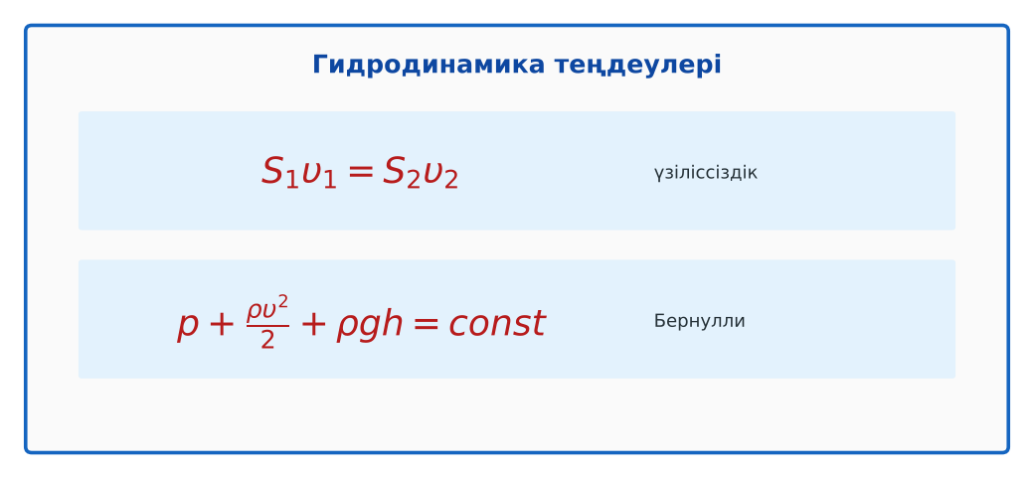  Сурет. Үзіліссіздік және Бернулли теңдеулері | Мәтінді белгілеп оқиды, INSERT кестесін толтырады, сұрақ қояды. | Дескриптор:  - сұйықтар мен газдардың ламинарлық және турбуленттік ағыстарын сипаттайды;  - топта/жұпта белсенді жұмыс істейді.  2 балл | Физика 10-сынып оқулығы  Презентация
Сабақтың ортасы  7 минут  Бекіту, жаттығу | «Аквариум». Бір жұп тақта алдында тапсырманы талқылап шешеді, қалғандары бақылап, кейін талдау жасайды.  Тәжірибе: екі парақтың арасына үрлегенде олар неге жақындайды? Бернулли заңымен түсіндіріңдер. | Тапсырманы орындап, шешімін талқылайды. | Дескриптор:  - тапсырманың шешімін қадамдап, дұрыс рәсімдейді.  1 балл | Жұмыс дәптері  Тапсырма карточкасы
Сергіту сәті  2 минут | «Толқын». Қатар бойынша кезекпен тұрып-отыру арқылы «толқын» жасайды. | Қимыл арқылы орындайды. | – | –
Сабақтың ортасы  11 минут  Деңгейлік тапсырмалар (жеке жұмыс) | Саралау «Таңдау» арқылы: оқушылар деңгейін өздері таңдайды; А деңгейін орындаған оқушы В деңгейіне өтеді.  А деңгейі (білу, түсіну) – жасыл карта.  Құбырдың диаметрі 2 есе кішірейгенде судың жылдамдығы қалай өзгереді?  В деңгейі (қолдану) – сары карта.  Көлденең құбырда су 2 м/с жылдамдықпен ағып, 100 кПа қысымда тұр; тар бөлікте жылдамдық 6 м/с. Тар бөліктегі қысым?  С деңгейі (талдау, жинақтау) – қызыл карта.  Ұшақ қанатының үстінде ауа 250 м/с, астында 230 м/с (ρ = 1,2 кг/м³). Қанаттың 1 м²-не әсер ететін көтергіш күшті тап.  ЕББҚ оқушыларына: аудио/бейне нұсқау, нұсқауды тақтаға жазып қою; суретті тірек-сызба және қадамдық нұсқаулық. | Деңгейін таңдап, тапсырманы жеке орындайды.  Жауап кілтімен өзін-өзі тексереді. | Дескриптор:  А: үзіліссіздік теңдеуін (S₁υ₁ = S₂υ₂) қолданады – 2 балл  В: Бернулли теңдеуін есептерде қолданады – 3 балл  С: қанаттың көтергіш күшін Бернулли заңымен түсіндіріп, талдайды – 4 балл | Деңгейлік карточкалар (А – жасыл, В – сары, С – қызыл)  Жауап кілті
Сабақтың соңы  7 минут  Бекіту, рефлексия, үй тапсырмасы | Бекіту: Wordwall онлайн-викторинасы (мұғалім алдын ала дайындайды). Сұрақ үлгілері:  - Тар жерде жылдамдық? (артады)  - Жылдамдық артса қысым? (азаяды)  - Бернулли теңдеуі – қай заңның салдары? (энергия сақталуы)  Wordwall: https://wordwall.net/  Құрылғы жетіспесе – қағаз нұсқасы.  Рефлексия: «Бағдаршам» – жасыл – бәрін түсіндім; сары – сұрағым бар; қызыл – көмек керек.  Үй тапсырмасы (сараланған):  - А: §14–15; 3 есеп.  - В: Пульверизатордың жұмыс принципін сызбамен түсіндіру.  - С: Ұшақ қанатының профилі (Жуковский) туралы хабарлама. | Викторинаға жауап береді.  Бағалау парағындағы балын қосып, өзін-өзі бағалайды.  Рефлексия жасайды, үй тапсырмасының деңгейін таңдайды. | Дескриптор:  - викторина сұрақтарының кемінде 80%-ына дұрыс жауап береді – 3 балл  Шкала (10 балл): 9–10 «Өте жақсы», 7–8 «Жақсы», 5–6 «Қанағаттанарлық», 0–4 «Қолдау қажет» | Wordwall (QR-код)  Рефлексия материалдары  Kundelik.kz – үй тапсырмасы
Саралау, ЕББҚ қолдау, бағалау және қауіпсіздік
Саралау | ЕББҚ оқушыларына қолдау | Бағалау | Денсаулық және қауіпсіздік
Тапсырма арқылы: А, В, С деңгейлік карталар.  Таңдау арқылы: оқушы деңгейін өзі таңдайды.  Қолдау арқылы: «INSERT», жұп-тьютор.  Қабілетті оқушыларға: С деңгейі, PhET/қосымша зерттеу. | Оқу қиындығы: аудио/бейне нұсқау, нұсқауды тақтаға жазып қою.  Көру/есту қабілеті: тапсырманы бөліктерге бөліп беру және қосымша 3–5 минут.  Зейін тапшылығы: белсенді рөл беру (уақыт сақшысы, материал таратушы). | Бағалау парағы (10 балл), дескрипторлар, өзін-өзі және өзара бағалау, онлайн-викторина, рефлексия. | Сергіту сәті, көзге арналған үзіліс, интерактивті тақтамен жұмыс уақытын шектеу, сыныпты желдету.
Деңгейлік тапсырмалардың жауап кілті
Деңгей | Дұрыс жауап
А | 4 есе артады.
В | p₂ = 100 000 − 1000(36 − 4)/2 = 84 кПа.
С | Δp = ρ(υ₁² − υ₂²)/2 = 0,6·9600 = 5760 Па; F ≈ 5,8 кН.
Сандық ресурстар (QR-кодтар)
Wordwall – викторина  https://wordwall.net/   | Bilimland – видеосабақ  https://bilimland.kz/   | OPIQ – цифрлық оқулық  https://www.opiq.kz/  

